|  |  |
| --- | --- |
| **Politechnika Świętokrzyska**  Wydział Elektrotechniki, Automatyki i Informatyki | |
| **Modelowanie i analiza systemów informatycznych** – Projekt | |
| **Temat:** | **Opracowanie:** |
| Zmiana unitermu poziomej operacji | Mateusz Misiak (91297) 1ID25A |
| eliminowania unitermów na pionową | **Data:** |
| operację eliminowania unitermów. | 19.05.2025 |

Spis treści

1. Wstęp 4

2. Opis zagadnienia 4

2. Technologie użyte w projekcie 7

2.1 Qt i C++ 7

2.2 Struktura projektu 7

2.3 Baza danych 7

2.4 Kompilacja i uruchomienie 8

3. Założenia projektu 8

3.1 Założenia funkcjonalne 8

3.2 Założenia interfejsowe 8

3.3 Założenia techniczne 8

4. Implementacja aplikacji 9

4.1. Główna logika aplikacji – plik *main.cpp* 9

4.1.1. Inicjalizacja aplikacji 9

4.1.2. Budowa interfejsu użytkownika 9

4.1.3. Obsługa interakcji użytkownika 10

4.1.4. Obsługa transformacji unitermów 10

4.1.5. Zapis danych do bazy 10

4.1.6. Przegląd danych 11

4.1.7. Rozmiar i uruchomienie aplikacji 11

4.2. Komponent rysujący pionowy uniterm – pliki *verticalwidget.cpp* i *verticalwidget.h* 11

4.2.1. Deklaracja klasy – *verticalwidget.h* 11

4.2.2. Konstruktor – *verticalwidget.cpp* 11

4.2.3. Ustawianie danych – metoda *setLabels(...)* 12

4.2.4. Metoda *paintEvent(...)* – rysowanie widżetu 12

4.3. Komponent rysujący poziomy uniterm – pliki *horizontalwidget.cpp* i *horizontalwidget.h* 13

4.3.1. Deklaracja klasy – *horizontalwidget.h* 13

4.3.2. Konstruktor – horizontalwidget.cpp 14

4.3.3. Metoda *setLabels(...)* 14

4.3.4. Metoda *paintEvent(...)* 14

4.4. Komponenty transformacji unitermu – *ASwapWidget* i *BSwapWidget* 15

4.4.1. Konstruktor 15

4.4.2. Metoda *setLabels(...)* 16

4.4.3. Rysowanie poziomego unitermu (część wspólna) 17

4.4.4. Rysowanie pionowej linii (różnice!) 17

4.4.5. Rysowanie pionowego unitermu 17

4.6. Pliki *globals.cpp* i *globals.h* 18

4.7. Pliki *save.cpp* i *save.h* 18

Konstruktor klasy 18

Obsługa przycisków 18

4.8. Pliki *database.cpp* i *database.h* 19

Inicjalizacja bazy danych 19

Zapis danych 19

Przegląd danych – *DatabaseViewer* 19

5. Diagramy systemu 20

5.1 Diagramy systemu – diagram przypadków użycia 20

5.2. Diagram klas 21

5.2.1. Klasa sterująca (kontroler główny) 21

5.2.2. Komponenty wizualne (widżety graficzne) 21

5.2.3. Klasy obsługi zapisu i bazy danych 21

5.2.4. Klasa globalnych danych 22

5.3. Diagram aktywności 24

5.3.1. Etap 1: Uruchomienie i przygotowanie aplikacji 24

5.3.2. Etap 2: Wprowadzanie danych 24

5.3.3. Etap 3: Operacja zamiany 24

5.3.4. Etap 4: Zapis i przegląd danych 25

5.4. Diagram sekwencji 27

5.4.1. Uruchomienie aplikacji 27

5.4.2. Wprowadzanie danych 27

5.4.3. Zamiana unitermów 27

5.4.4. Zapis danych do bazy 27

5.4.5. Przegląd zapisanych danych 27

5.5. Diagram warstw systemu 30

5.5.1. Warstwa prezentacji (UI) 30

5.5.2. Warstwa logiki aplikacji 30

5.5.3. Warstwa dostępu do danych 30

5.5.4. Warstwa bazy danych 31

5.6. Diagram komponentów 33

5.6.1. MainWindow Controller 33

5.6.2. Widgets 33

5.6.3. Dialog 33

5.6.4. Qt Framework 33

6. Struktura bazy danych 35

7. Zrzuty ekranu z działania aplikacji 35

7.1. Ekran główny aplikacji 35

7.2. Okno dialogowe – wprowadzanie danych 36

7.3. Graficzna prezentacja unitermu poziomego 37

7.4. Równoczesna prezentacja unitermów poziomego i pionowego 38

7.5. Okno dialogowe – wybór sposobu zamiany unitermu 39

7.6. Efekt zamiany unitermu – przypadek „Zamień za A” 40

7.7. Efekt zamiany unitermu – przypadek „Zamień za B” 41

7.8. Okno zapisu danych – formularz metadanych 42

7.9. Podgląd zapisanych danych – widok bazy 43

8. Wnioski i podsumowanie 43

# 1. Wstęp

Niniejsze sprawozdanie dotyczy realizacji projektu informatycznego z zakresu modelowania i analizy systemów, którego przedmiotem było stworzenie aplikacji graficznej umożliwiającej wizualne przekształcanie struktur algebraicznych zwanych unitermami. Zadanie polegało na zaprogramowaniu mechanizmu zamiany reprezentacji unitermów z formy liniowej (poziomej) na strukturę pionową, odzwierciedlającą operację eliminowania w alternatywnym układzie.

# 2. Opis zagadnienia

Celem niniejszego projektu było opracowanie oraz zaimplementowanie programu komputerowego, który realizuje proces przekształcenia unitermu z poziomej operacji eliminowania unitermów na postać pionową. Projekt wpisuje się w zagadnienia teoretycznej i stosowanej informatyki, a w szczególności w tematykę algebry algorytmów i ich graficznej reprezentacji.

Unitermy stanowią elementarną jednostkę opisu algorytmów w podejściu algebraicznym, a operacje na nich — takie jak sekwencjonowanie, eliminowanie czy zrównoleglenie — pozwalają odwzorować strukturę i logikę działania algorytmu. W ramach projektu skupiono się na dwóch typach eliminowania unitermów:

* **poziomym**, w którym dane są reprezentowane i przetwarzane w jednej linii,
* **pionowym**, w którym struktura logiczna algorytmu jest przedstawiona w układzie kolumnowym.

Przedstawiony poniżej diagram prezentuje graﬁczną reprezentację przebiegu tej operacji.

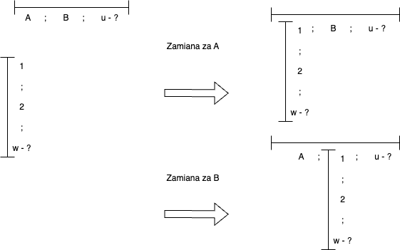

*Ilustracja graficzna zamiany unitermów*

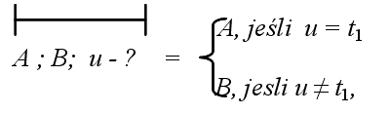

gdzie *t1* – wartość unitermu warunkowego *u*.

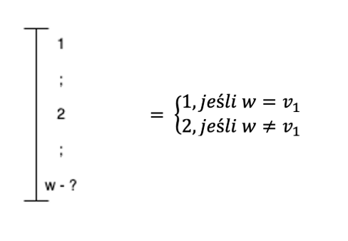

gdzie *v1* – wartość unitermu warunkowego *w*.

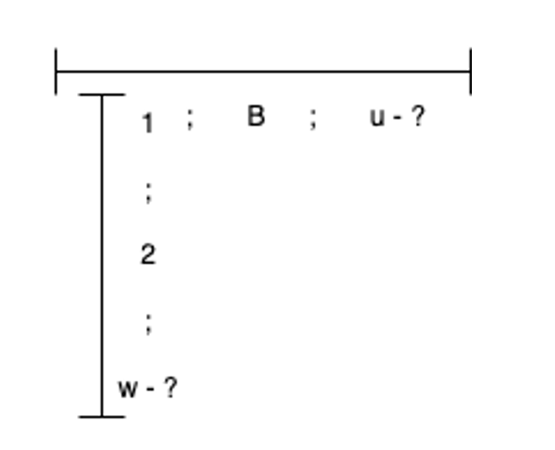

gdzie *v1* – wartość unitermu warunkowego *w*.

gdzie *t1* – wartość unitermu warunkowego *u*.

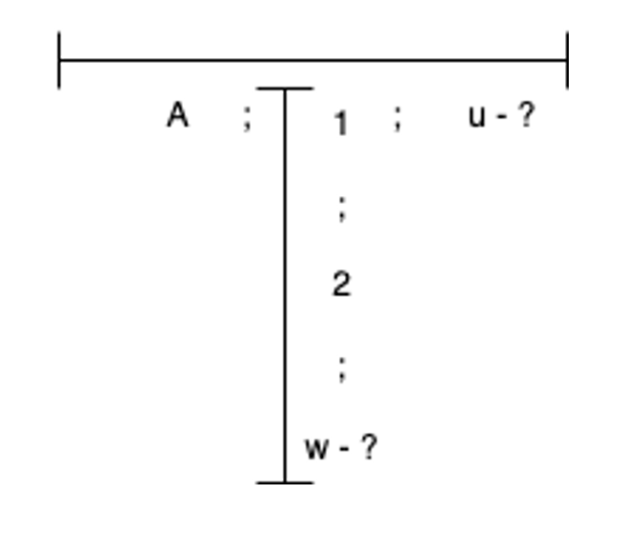

gdzie *v1* – wartość unitermu warunkowego *w*.

gdzie *t1* – wartość unitermu warunkowego *u*.

# 2. Technologie użyte w projekcie

Do realizacji projektu wykorzystano framework **Qt 6** w połączeniu z językiem programowania **C++**. Wybór tej technologii został podyktowany koniecznością stworzenia aplikacji graficznej typu desktop, która umożliwia intuicyjną obsługę oraz dynamiczną prezentację danych w postaci graficznej — zarówno poziomej, jak i pionowej.

## 2.1 Qt i C++

Qt to nowoczesny framework służący do tworzenia aplikacji wieloplatformowych z graficznym interfejsem użytkownika (GUI). W ramach projektu użyto modułu *QtWidgets*, który umożliwia tworzenie klasycznych komponentów okienkowych takich jak przyciski, pola tekstowe, ramki, widżety oraz obsługę zdarzeń użytkownika.

Język C++ zapewnił wydajność oraz pełną kontrolę nad logiką programu. Dzięki klasom dziedziczącym po *QWidget*, możliwe było samodzielne zaprojektowanie i narysowanie komponentów reprezentujących unitermy oraz operacje na nich.

## 2.2 Struktura projektu

Projekt został podzielony na następujące główne komponenty:

* **main.cpp** – odpowiada za utworzenie okna głównego i połączenie wszystkich elementów interfejsu.
* **VerticalWidget** i **HorizontalWidget** – klasy odpowiedzialne za rysowanie unitermów w układzie pionowym i poziomym.
* **ASwapWidget** i **BSwapWidget** – klasy odpowiedzialne za wizualizację operacji zamiany unitermów.
* **save.cpp / save.h** – komponent do wprowadzania i zapisywania nazw oraz opisów danych.
* **database.cpp / database.h** – klasa do obsługi lokalnej bazy danych SQLite.
* **globals.h / .cpp** – przechowuje zmienne globalne związane z wartościami unitermów.

## 2.3 Baza danych

Dane wprowadzone przez użytkownika mogą być zapisywane w lokalnej bazie danych **SQLite** pod nazwą *moja_baza.db*. Każdy rekord zawiera nazwę, opis oraz wszystkie wartości związane z konkretnym przypadkiem zamiany unitermów. Obsługa bazy została zrealizowana przy użyciu klasy *QSqlDatabase* oraz mechanizmów *QSqlQuery*.

## 2.4 Kompilacja i uruchomienie

Projekt można skompilować za pomocą **Qt Creator** lub narzędzi wiersza poleceń (*qmake, make*). Do uruchomienia aplikacji wymagane jest środowisko Qt 6 oraz biblioteki *QtSql* i QtWidgets.

# 3. Założenia projektu

Celem projektowym było stworzenie aplikacji umożliwiającej użytkownikowi wizualizację i transformację unitermu z poziomej operacji eliminowania na postać pionową, zgodnie z rozszerzoną algebrą algorytmów. Aby to osiągnąć, przyjęto następujące założenia funkcjonalne i techniczne:

## 3.1 Założenia funkcjonalne

* Aplikacja powinna umożliwiać **wprowadzanie danych wejściowych** przez użytkownika, w tym wartości elementów unitermów.
* Dane mogą być reprezentowane w dwóch formach:
  + **poziomej** (np. A ; B ; u - ?),
  + **pionowej** (np. 1 ; 2 ; w - ?).
* Użytkownik powinien mieć możliwość dokonania **zamiany struktury unitermu** – z poziomej na pionową – za pomocą przycisku „Zamień”.
* Przed dokonaniem zamiany aplikacja zapyta, **czy zamiana ma dotyczyć symbolu A czy B**, co pozwala na dwa różne schematy transformacji.
* Aplikacja powinna oferować możliwość:
  + **zapisania danych** (nazwa i opis) do bazy danych,
  + **przeglądania historii** zapisanych przypadków (widok tabeli),

## 3.2 Założenia interfejsowe

* Interfejs użytkownika powinien być **czytelny i intuicyjny**, a wszystkie komponenty graficzne mają mieć estetyczny wygląd.
* Aplikacja powinna dynamicznie **aktualizować widok** po każdej zmianie danych wejściowych.
* Zastosowane zostały kolory neutralne (np. białe tło) dla poprawy przejrzystości rysunków.

## 3.3 Założenia techniczne

* Aplikacja powinna być **samodzielna**, nie wymagająca dostępu do Internetu ani zewnętrznych usług.
* Wymagane środowisko: Qt 6, biblioteki *QtWidgets*, *QtSql*, QtGui.
* Baza danych *SQLite* powinna być **lokalna**, automatycznie tworzona przy pierwszym uruchomieniu.
* Struktura bazy danych powinna zawierać kolumny odpowiadające wszystkim zmiennym używanym w transformacji (val1, val2, valW, valA, valB, valU).

# 4. Implementacja aplikacji

## 4.1. Główna logika aplikacji – plik *main.cpp*

Plik *main.cpp* zawiera główny punkt wejścia aplikacji oraz implementację interfejsu użytkownika w całości zbudowanego przy użyciu biblioteki Qt6. To właśnie w tym miejscu tworzona jest struktura okna głównego, dodawane są wszystkie widżety rysujące oraz definiowane są interakcje – od przycisków wprowadzających dane po obsługę zapisu do bazy i transformacji unitermów.

### 4.1.1. Inicjalizacja aplikacji

Na początku tworzone jest środowisko aplikacji Qt:

QApplication app(argc, argv);

Następnie wyświetlana jest lokalizacja pliku bazy danych w terminalu (dla celów diagnostycznych):

Aplikacja próbuje zainicjować połączenie z lokalną bazą SQLite:

qDebug() << "Ścieżka do bazy danych:" << QDir::current().absoluteFilePath("moja_baza.db");

if (!Database::initialize()) {

return -1;

}

Jeśli połączenie się nie powiedzie, aplikacja natychmiast się kończy.

### 4.1.2. Budowa interfejsu użytkownika

Tworzone jest główne okno (*QWidget*) z tytułem:

QWidget window;

window.setWindowTitle("MASI PROJEKT MATEUSZ MISIAK 1ID25A");

Użyty zostaje układ pionowy (*QVBoxLayout*) oraz ramka (*QFrame*) pełniąca rolę obszaru roboczego (canvasu). Ramka ta zawiera wszystkie graficzne komponenty (*VerticalWidget*, *HorizontalWidget*, *ASwapWidget*, *BSwapWidget*) służące do prezentacji unitermów.

Każdy z tych widżetów jest ukrywany domyślnie przy uruchomieniu:

horizontalDrawing->hide();

verticalDrawing->hide();

aSwapDrawing->hide();

bSwapDrawing->hide();

Interfejs zawiera również zestaw przycisków:

* **Wprowadź dane pionowo**
* **Wprowadź dane poziomo**
* **Zamień**
* **Zapisz**
* **Zobacz dane**

Dodawane są one poniżej obszaru rysowania.

### 4.1.3. Obsługa interakcji użytkownika

#### Wprowadzanie danych pionowych

Kliknięcie w przycisk „Wprowadź dane pionowo” powoduje otwarcie trzech okien dialogowych. Dane są zapisywane w zmiennych globalnych *val1*, *val2*, *valW*, a następnie przekazywane do *verticalDrawing*:

val1 = QInputDialog::getText(&window, "Dane", "Wprowadź wartość 1:");

...

verticalDrawing->setLabels(val1, val2, valW);

#### Wprowadzanie danych poziomych

Analogiczna obsługa zachodzi przy przycisku „Wprowadź dane poziomo”, gdzie dane trafiają do *valA*, *valB*, *valU* oraz widżetu *horizontalDrawing*.

### 4.1.4. Obsługa transformacji unitermów

Kliknięcie przycisku **Zamień** wywołuje *QMessageBox*, który pyta użytkownika, czy zamiana ma być wykonana za *A* czy za *B*.

W zależności od wyboru:

* Pokazywany jest *ASwapWidget* (transformacja przez A)
* Lub *BSwapWidget* (transformacja przez B)

Dane są przekazywane do odpowiedniego widżetu przy użyciu metody *setLabels(...)*:

aSwapDrawing->setLabels(val1, val2, valW, valA, valB, valU);

### 4.1.5. Zapis danych do bazy

Kliknięcie w przycisk **Zapisz** otwiera okno dialogowe (*save*) z dwoma polami: nazwa i opis. Po potwierdzeniu, dane te – wraz z aktualnymi wartościami *val1*, *val2*, *valW*, *valA*, *valB*, *valU* – są zapisywane do bazy SQLite:

if (Database::insertRecord(nazwa, opis, val1, val2, valW, valA, valB, valU)) {

QMessageBox::information(...);

}

### 4.1.6. Przegląd danych

Przycisk **Zobacz dane** uruchamia nowy dialog (*DatabaseViewer*), który wczytuje i prezentuje wszystkie rekordy z tabeli *zapisy* w formie tabelarycznej.

### 4.1.7. Rozmiar i uruchomienie aplikacji

Po zakończeniu konfiguracji, aplikacja ustawia rozmiar okna na *800x800* i je pokazuje:

window.resize(800, 800);

window.show();

return app.exec();

## 4.2. Komponent rysujący pionowy uniterm – pliki *verticalwidget.cpp* i *verticalwidget.h*

Komponent *VerticalWidget* odpowiada za graficzną reprezentację unitermu pionowego – jednej z form operacji eliminowania unitermów przedstawionej w projekcie. Ten widżet umożliwia dynamiczne wizualizowanie danych wprowadzonych przez użytkownika w kontekście operacji logiczno-algorytmicznej.

### 4.2.1. Deklaracja klasy – *verticalwidget.h*

**Opis:**

class VerticalWidget : public QWidget {

Q_OBJECT

public:

explicit VerticalWidget(QWidget *parent = nullptr);

void setLabels(const QString &a, const QString &b, const QString &c);

protected:

void paintEvent(QPaintEvent *event) override;

private:

QStringList labels;

};

* Klasa dziedziczy po *QWidget*, co pozwala na jej bezpośrednie użycie w interfejsie graficznym.
* Metoda *setLabels* umożliwia ustawienie treści, które zostaną wyświetlone obok pionowej linii.
* Przesłonięta metoda *paintEvent* odpowiada za rysowanie widżetu.

### 4.2.2. Konstruktor – *verticalwidget.cpp*

**Opis:**  
Domyślne etykiety są inicjalizowane zgodnie z ogólną postacią logiczną unitermu: argument1, separator, argument2, separator, warunek. Użycie *QStringList* umożliwia łatwe iterowanie podczas rysowania.

VerticalWidget::VerticalWidget(QWidget *parent) : QWidget(parent) {

// Domyślne etykiety

labels = { "1", ";", "2", ";", "w - ?" };

}

### 4.2.3. Ustawianie danych – metoda *setLabels(...)*

**Opis:**

void VerticalWidget::setLabels(const QString &a, const QString &b, const QString &c) {

labels = { a, ";", b, ";", c + " - ?" };

update(); // odświeżenie widoku

}

* Metoda przyjmuje trzy parametry (np. *"1"*, *"2"*, *"w"*) i formatuje je jako sekwencję tekstową.
* Dodawany jest znak *"- ?"* przy trzeciej wartości, co jest konwencją wskazującą na niewiadomą w warunku eliminacji.
* Wywołanie *update()* powoduje ponowne narysowanie komponentu, wyzwalając *paintEvent*.

### 4.2.4. Metoda *paintEvent(...)* – rysowanie widżetu

void VerticalWidget::paintEvent(QPaintEvent *event) {

QPainter painter(this);

painter.setRenderHint(QPainter::Antialiasing);

Rysowanie rozpoczyna się od utworzenia obiektu *QPainter* z wygładzaniem krawędzi (*Antialiasing*).

#### Rysowanie pionowej linii

**Opis:**

int margin = 30;

int x = width() / 2;

painter.drawLine(x, margin, x, height() - margin); // pionowa linia

painter.drawLine(x - 20, margin, x + 20, margin); // poprzeczka górna

painter.drawLine(x - 20, height() - margin, x + 20, height() - margin); // dolna

* Linia rysowana jest w centrum widżetu – z górnym i dolnym ograniczeniem.
* Poprzeczki (znaczniki) na obu końcach linii poprawiają estetykę i czytelność.

#### Ustawienie czcionki

QFont font = painter.font();

font.setPointSize(30); // duża czcionka

painter.setFont(font);

Widoczne etykiety są renderowane dużą czcionką, co zwiększa ich czytelność w kontekście graficznej prezentacji algorytmu.

#### Rysowanie tekstu – etykiet

int baseY = height() / 2 - 60;

int spacing = 40;

for (int i = 0; i < labels.size(); ++i) {

int y = baseY + i * spacing;

painter.drawText(x + 25, y, labels[i]);

}

**Opis:**

* Tekst (czyli elementy unitermu) rysowany jest w kolumnie po prawej stronie pionowej linii.
* *baseY* określa pozycję początkową, a *spacing* – odstęp między wierszami.
* Dynamiczne wykorzystanie *QStringList labels* sprawia, że komponent może łatwo zostać użyty do wyświetlenia różnych konfiguracji danych.

## 4.3. Komponent rysujący poziomy uniterm – pliki *horizontalwidget.cpp* i *horizontalwidget.h*

Komponent *HorizontalWidget* odpowiada za graficzną prezentację unitermu w jego klasycznej postaci poziomej. Przedstawia sekwencję składającą się z dwóch operandów oddzielonych średnikami oraz warunku *u*. Komponent ten służy jako punkt wyjścia dla dalszej transformacji na postać pionową w ramach projektu.

### 4.3.1. Deklaracja klasy – *horizontalwidget.h*

**Opis:**

class HorizontalWidget : public QWidget {

Q_OBJECT

public:

explicit HorizontalWidget(QWidget *parent = nullptr);

void setLabels(const QString &a, const QString &b, const QString &c);

protected:

void paintEvent(QPaintEvent *event) override;

private:

QStringList labels;

};

* Klasa dziedziczy po *QWidget*.
* Przechowuje listę *labels*, która zawiera elementy do wyświetlenia: operand1, średnik, operand2, średnik, warunek *u - ?*.
* *setLabels* aktualizuje zawartość tej listy, a *paintEvent* odpowiada za wizualizację danych.

### 4.3.2. Konstruktor – horizontalwidget.cpp

**Opis:**

HorizontalWidget::HorizontalWidget(QWidget *parent) : QWidget(parent) {

labels = { "A", ";", "B", ";", "u - ?" };

}

* Komponent inicjalizowany jest z domyślnymi danymi symbolizującymi strukturę *A ; B ; u - ?*.
* Domyślne wartości pomagają w prezentacji szkieletu operacji przed wprowadzeniem danych użytkownika.

### 4.3.3. Metoda *setLabels(...)*

**Opis:**

void HorizontalWidget::setLabels(const QString &a, const QString &b, const QString &c) {

labels = { a, ";", b, ";", c + " - ?" };

update();

}

* Metoda przyjmuje trzy tekstowe wartości: dwa operandy i warunek logiczny.
* Tworzona lista *QStringList* pozwala na elastyczne zarządzanie rysowanym tekstem.
* *update()* powoduje natychmiastowe odświeżenie widżetu i ponowne wywołanie *paintEvent*.

### 4.3.4. Metoda *paintEvent(...)*

void HorizontalWidget::paintEvent(QPaintEvent *event) {

QPainter painter(this);

painter.setRenderHint(QPainter::Antialiasing);

**Opis:**

* Inicjalizacja rysowania z włączoną opcją wygładzania (*Antialiasing*), co zapewnia wysoką jakość linii i tekstów.

#### Rysowanie linii i znaczników

**Opis:**

int margin = 30;

int y = height() / 2;

painter.drawLine(margin, y, width() - margin, y);

painter.drawLine(margin, y - 20, margin, y + 20);

painter.drawLine(width() - margin, y - 20, width() - margin, y + 20);

* Główna pozioma linia symbolizuje sekwencję unitermu.
* Na obu końcach dodano znaczniki (poprzeczki), aby wizualnie domknąć linię.

#### Konfiguracja czcionki

QFont font = painter.font();

font.setPointSize(30);

painter.setFont(font);

**Opis:**

* Czcionka o dużym rozmiarze (30pt) gwarantuje czytelność nawet w przypadku długich etykiet.

#### Rysowanie tekstu nad linią

int baseX = width() / 2 - 160;

int spacing = 60;

for (int i = 0; i < labels.size(); ++i) {

int x = baseX + i * spacing;

painter.drawText(x, y + 50, labels[i]);

}

**Opis:**

* *baseX* ustala początek rysowania tekstów (punkt odniesienia).
* Każda kolejna etykieta rysowana jest w odstępie 60 pikseli.
* Tekst wyświetlany jest **nad** linią (dokładnie 50 pikseli poniżej punktu linii poziomej).

## 4.4. Komponenty transformacji unitermu – *ASwapWidget* i *BSwapWidget*

Oba komponenty dziedziczą po *QWidget* i są odpowiedzialne za graficzną wizualizację transformacji unitermu z poziomego na pionowy. Różnią się jedynie **punktem podstawienia**:

* *ASwapWidget* — podstawienie odbywa się względem operandu *A*,
* *BSwapWidget* — podstawienie względem *B*.

### 4.4.1. Konstruktor

**ASwapWidget:**

ASwapWidget::ASwapWidget(QWidget *parent) : QWidget(parent) {

labelA = "1";

labelB = "B";

labelC = "u";

verticalLabels = { ";", "2", ";", "w - ?" };

}

**BSwapWidget:**

BSwapWidget::BSwapWidget(QWidget *parent) : QWidget(parent) {

labelA = "A";

labelB = "1";

labelC = "u";

verticalLabels = { ";", "2", ";", "w - ?" };

}

**Wyjaśnienie:**

* W obu konstruktorach ustawiane są domyślne wartości, które mają znaczenie tylko przy uruchomieniu komponentu bez danych od użytkownika.
* *labelA*, *labelB*, *labelC* – przechowują dane poziome.
* *verticalLabels* – lista tekstów do wyświetlenia pionowo pod miejscem podstawienia.

### 4.4.2. Metoda *setLabels(...)*

**ASwapWidget:**

void ASwapWidget::setLabels(const QString &a, const QString &b, const QString &c,

const QString &d, const QString &e, const QString &f) {

labelA = a; // operand podstawiający (np. "1")

labelB = e; // drugi operand (np. "B")

labelC = f; // warunek (np. "u")

verticalLabels = { ";", b, ";", c + " - ?" }; // np. [";", "2", ";", "w - ?"]

update();

}

**BSwapWidget:**

void BSwapWidget::setLabels(const QString &a, const QString &b, const QString &c,

const QString &d, const QString &e, const QString &f) {

labelA = d; // operand A (np. "A")

labelB = a; // operand podstawiający (np. "1")

labelC = f; // warunek (np. "u")

verticalLabels = { ";", b, ";", c + " - ?" }; // np. [";", "2", ";", "w - ?"]

update();

}

**Wyjaśnienie:**

* Główna różnica: w *ASwapWidget* operand *val1* (czyli *a*) zastępuje *A*, a w *BSwapWidget* – *val1* zastępuje *B*.
* *update()* powoduje ponowne wywołanie *paintEvent*, co skutkuje przerysowaniem widżetu.

### 4.4.3. Rysowanie poziomego unitermu (część wspólna)

int baseX = widthMid - 100;

int spacingX = 40;

painter.drawText(baseX + 0 * spacingX , topY + 20, labelA);

painter.drawText(baseX + 1 * spacingX, topY + 20, ";");

painter.drawText(baseX + 2 * spacingX, topY + 20, labelB);

painter.drawText(baseX + 3 * spacingX, topY + 20, ";");

painter.drawText(baseX + 4 * spacingX, topY + 20, labelC + " - ?");

**Wyjaśnienie:**

* Wyświetlane są kolejno: operand A, separator, operand B, separator, warunek z sufiksem *" - ?"*.
* Umożliwia to odwzorowanie formy *A ; B ; u - ?*.

### 4.4.4. Rysowanie pionowej linii (różnice!)

**ASwapWidget:**

int verticalX = baseX - 10; // linia pod operandem A

**BSwapWidget:**

int verticalX = baseX + 50; // linia pod operandem B

**Wyjaśnienie:**

* Pozycja pionowej linii wskazuje, który operand (*A* czy *B*) jest „zastępowany” (transformowany).
* W *ASwapWidget* linia jest bardziej z lewej – pod *labelA*,
* W *BSwapWidget* linia przesunięta bardziej w prawo – pod *labelB*.

### 4.4.5. Rysowanie pionowego unitermu

int baseY = verticalTop + 30;

int spacingY = 35;

for (int i = 0; i < verticalLabels.size(); ++i) {

int y = baseY + i * spacingY;

painter.drawText(verticalX + 15, y, verticalLabels[i]);

}

**Wyjaśnienie:**

* Pod pionową linią wypisywane są teksty symbolizujące uniterm pionowy po transformacji.
* Zawartość *verticalLabels* to: separator *;*, drugi operand (np. *2*), separator *;*, warunek *w - ?*.

## 4.6. Pliki *globals.cpp* i *globals.h*

Te pliki przechowują zmienne globalne – wartości wpisane przez użytkownika. Dzięki deklaracjom *extern* w pliku nagłówkowym *globals.h*, są one współdzielone między różnymi plikami źródłowymi:

extern QString val1;

extern QString val2;

extern QString valW;

extern QString valA;

extern QString valB;

extern QString valU;

Wartości są inicjalizowane w *globals.cpp*:

QString val1 = "1";

QString val2 = "2";

QString valW = "W";

QString valA = "A";

QString valB = "B";

QString valU = "U";

## 4.7. Pliki *save.cpp* i *save.h*

Klasa *save* definiuje własne okno dialogowe służące do zapisu danych do bazy danych. Dziedziczy po *QDialog* i zawiera dwa pola wejściowe: jedno na nazwę, drugie na opis operacji.

### Konstruktor klasy

Tworzy komponenty GUI: dwa pola (jednoliniowe i wieloliniowe) oraz dwa przyciski (*Zapisz*, *Anuluj*):

nameEdit = new QLineEdit();

descriptionEdit = new QTextEdit();

Układ przycisków tworzony jest z wykorzystaniem *QHBoxLayout* i dodawany do głównego układu *QVBoxLayout*.

### Obsługa przycisków

Przyciski są połączone z metodami *accept()* i *reject()*:

connect(saveButton, &QPushButton::clicked, this, &QDialog::accept);

connect(cancelButton, &QPushButton::clicked, this, &QDialog::reject);

#### Dostęp do danych

Dane wpisane przez użytkownika można pobrać za pomocą metod:

QString getName() const;

QString getDescription() const;x

## 4.8. Pliki *database.cpp* i *database.h*

Moduł *Database* odpowiada za inicjalizację bazy SQLite oraz wykonywanie operacji zapisu i odczytu danych.

### Inicjalizacja bazy danych

Metoda *initialize()* tworzy połączenie do lokalnego pliku SQLite *moja_baza.db* i w razie potrzeby – tworzy tabelę *zapisy*:

db.setDatabaseName("moja_baza.db");

query.exec(R"(

CREATE TABLE IF NOT EXISTS zapisy (

id INTEGER PRIMARY KEY AUTOINCREMENT,

nazwa TEXT NOT NULL,

opis TEXT,

val1 TEXT,

val2 TEXT,

valW TEXT,

valA TEXT,

valB TEXT,

valU TEXT

)

)");

### Zapis danych

Dane z formularza oraz z pól globalnych są przekazywane do funkcji *insertRecord*:

query.prepare("INSERT INTO zapisy (...) VALUES (...)");

query.bindValue(":val1", val1);

...

query.exec();

Zwracana jest informacja o powodzeniu operacji (true/false), dzięki czemu *main.cpp* może pokazać odpowiedni komunikat użytkownikowi.

### Przegląd danych – *DatabaseViewer*

Klasa *DatabaseViewer* to proste okno dialogowe (*QDialog*) z tabelą (*QTableWidget*), w której wyświetlane są wszystkie rekordy z bazy.

* Metoda *loadData()* wykonuje zapytanie *SELECT * FROM zapisy* i wypełnia tabelę.
* Kolumny są etykietowane i dopasowane do pól zdefiniowanych w tabeli.

# 5. Diagramy systemu

## 5.1 Diagramy systemu – diagram przypadków użycia

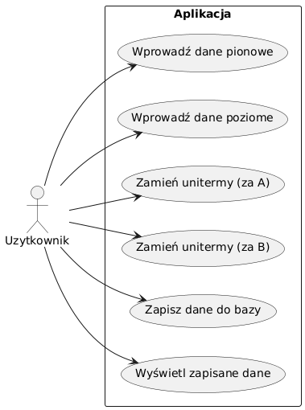

Powyższy diagram stanowi **diagram przypadków użycia (Use Case Diagram)** przedstawiający podstawowe interakcje użytkownika z aplikacją.

Głównym aktorem jest **Użytkownik**, który może korzystać z funkcjonalności dostępnych w ramach systemu oznaczonego jako **Aplikacja**. Poszczególne przypadki użycia zostały zobrazowane jako elipsy i opisują dostępne działania:

1. **Wprowadź dane pionowe** – użytkownik może podać dane wejściowe do struktury unitermu w postaci pionowej.
2. **Wprowadź dane poziome** – umożliwia wprowadzenie danych do unitermu poziomego.
3. **Zamień unitermy (za A)** – pozwala na przekształcenie unitermów poprzez podstawienie pionowej formy w miejsce wartości A.
4. **Zamień unitermy (za B)** – alternatywna opcja zamiany, z podstawieniem w miejsce B.
5. **Zapisz dane do bazy** – użytkownik może zarchiwizować aktualny stan danych w lokalnej bazie.
6. **Wyświetl zapisane dane** – umożliwia przeglądanie wcześniej zapisanych rekordów.

## 5.2. Diagram klas

Diagram klas przedstawia **strukturę statyczną aplikacji** poprzez odwzorowanie klas, ich atrybutów, metod oraz zależności między nimi. Model ten ilustruje organizację systemu z perspektywy programistycznej, zgodnie z paradygmatem obiektowym (OOP), i ułatwia analizę ról poszczególnych komponentów w systemie.

Diagram obejmuje cztery główne grupy klas:

### 5.2.1. Klasa sterująca (kontroler główny)

* ***MainWindow***
  + Główna klasa okna aplikacji Qt (*QWidget*), odpowiedzialna za:
    - tworzenie i układanie elementów GUI,
    - obsługę interakcji użytkownika,
    - zarządzanie widżetami graficznymi i przepływem danych między nimi.
  + Klasa zawiera wskaźniki do przycisków (*QPushButton*), układów (*QVBoxLayout*) oraz instancji widżetów (*VerticalWidget*, *HorizontalWidget*, *ASwapWidget*, *BSwapWidget*).
  + Obsługuje zdarzenia przycisków i łączy komponenty logiczne z graficznymi.

### 5.2.2. Komponenty wizualne (widżety graficzne)

Te klasy odpowiadają za graficzne przedstawienie danych (unitermów):

* ***VerticalWidget***
* ***HorizontalWidget***
* ***ASwapWidget***
* ***BSwapWidget***

Każda z tych klas:

* dziedziczy po *QWidget*,
* implementuje metodę *paintEvent(QPaintEvent *event)* do własnoręcznego rysowania zawartości (linii, tekstu, strzałek, separatorów),
* zawiera metodę *setLabels(...)*, która przyjmuje wartości wejściowe i aktualizuje zawartość graficzną,
* przechowuje dane etykiet w strukturach typu *QString* lub *QStringList*.

Widżety *ASwapWidget* i *BSwapWidget* pełnią dodatkową funkcję — prezentują **wynik operacji zamiany unitermu** za A lub B, zgodnie z wyborem użytkownika.

### 5.2.3. Klasy obsługi zapisu i bazy danych

* ***save***  
  Klasa dialogowa (*QDialog*), pozwalająca użytkownikowi wprowadzić nazwę i opis dla transformacji przed zapisaniem ich do bazy danych.
  + Atrybuty: *QLineEdit *nameEdit*, *QTextEdit *descriptionEdit*
  + Metody: *getName()*, *getDescription()* – umożliwiają dostęp do wprowadzonych danych.
* ***Database***  
  Klasa zawierająca statyczne metody do obsługi bazy danych SQLite:
  + *initialize()* – tworzy i otwiera bazę (jeśli nie istnieje),
  + *insertRecord(...)* – zapisuje dane transformacji,
  + Współpracuje z tabelą *zapisy*.
* ***DatabaseViewer***  
  Komponent okienkowy (*QDialog*) umożliwiający przegląd zapisanych rekordów z bazy w formie tabeli (*QTableWidget*), ładowanych przez metodę *loadData()*.

### 5.2.4. Klasa globalnych danych

* ***globals.h* / *globals.cpp***  
  Deklaruje i przechowuje tymczasowe dane wejściowe w formie zmiennych globalnych:
  + *val1*, *val2*, *valW*, *valA*, *valB*, *valU*  
    Dzięki temu wartości wprowadzone przez użytkownika mogą być udostępniane między komponentami bez bezpośredniego przekazywania przez konstruktor czy metodę.

#### Relacje między klasami

* *MainWindow* **agreguje** wszystkie komponenty graficzne i logikę zapisu – posiada wskaźniki do instancji widżetów i klas dialogowych.
* *MainWindow* **komunikuje się** z klasą *Database*, wywołując jej metody statyczne.
* *ASwapWidget* i *BSwapWidget* **dziedziczą** interfejs i funkcjonalność *QWidget*, ale mają własne wersje *paintEvent()*.
* Wszystkie widżety działają niezależnie, co ułatwia ich izolowane testowanie i ponowne użycie.

#### Zastosowanie wzorców projektowych

Diagram klas ujawnia zastosowanie następujących wzorców projektowych:

* **MVC (Model-View-Controller) – w wersji uproszczonej:**
  + *MainWindow* – Controller
  + Widżety – View
  + *globals*, *Database* – Model (dane i logika zapisu)
* **Singleton (pośrednio)** – klasa *Database* używana jest jako statyczna instancja dostępu do bazy.
* **Dialog Object** – *save* i *DatabaseViewer* to osobne, niezależne komponenty dialogowe z odpowiedzialnością za zbieranie lub wyświetlanie danych.

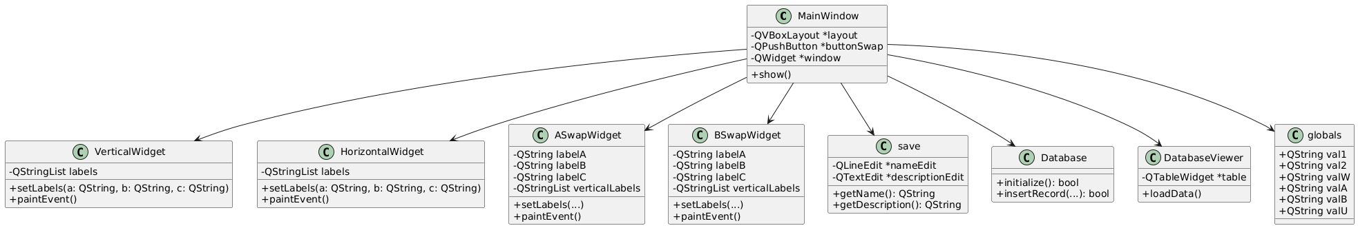

## 5.3. Diagram aktywności

Diagram aktywności prezentuje **przepływ sterowania** w aplikacji z punktu widzenia użytkownika i systemu, uwzględniając kolejność operacji, warunki decyzyjne oraz interakcje między warstwami. Reprezentuje on pełny cykl życia jednej sesji użytkownika — od momentu uruchomienia programu do zapisu i przeglądu danych.

Diagram podzielony jest logicznie na trzy główne fazy:

1. **Wprowadzanie danych**
2. **Operacja zamiany unitermów**
3. **Zapis i przegląd danych**

Każdy etap odpowiada konkretnemu przypadkowi użycia i obejmuje zarówno interakcje użytkownika z interfejsem, jak i reakcje aplikacji.

### 5.3.1. Etap 1: Uruchomienie i przygotowanie aplikacji

* **Start** – aplikacja zostaje uruchomiona przez użytkownika.
* **Inicjalizacja bazy danych** (*initialize()*) – następuje połączenie z lokalną bazą SQLite, ewentualnie jej utworzenie, jeśli jeszcze nie istnieje.
* **Wyświetlenie interfejsu użytkownika** – na ekranie pojawia się główne okno z ramką graficzną, przyciskami oraz możliwością interakcji.

### 5.3.2. Etap 2: Wprowadzanie danych

* Użytkownik wybiera opcję „**Wprowadź dane poziomo**” lub „**Wprowadź dane pionowo**”.
* Aplikacja otwiera kolejne **okna dialogowe** (*QInputDialog*) do wprowadzenia wartości:
  + dla pionowego: *val1*, *val2*, *valW*
  + dla poziomego: *valA*, *valB*, *valU*
* Dane są zapisywane w **globalnych zmiennych**, które służą jako tymczasowe buforowanie wartości dla dalszych operacji.
* Następuje **aktualizacja widżetów graficznych** (*VerticalWidget* / *HorizontalWidget*) – wartości są wizualizowane w ramce aplikacji.

### 5.3.3. Etap 3: Operacja zamiany

* Użytkownik klika przycisk **„Zamień”**, co powoduje:
  + Wyświetlenie **dialogu wyboru** wariantu: „Zamień za A” lub „Zamień za B”.
  + Na podstawie wyboru system określa, czy należy użyć *ASwapWidget* czy *BSwapWidget*.
* Następnie następuje warunek logiczny:
  + Jeśli **wszystkie wymagane pola** są wypełnione:
    - Dane zostają przekazane do widżetu zamiany (*setLabels(...)*),
    - Wyświetlany jest **zaktualizowany widok z przekształconym unitermem**.
  + Jeśli brakuje danych:
    - Aplikacja wyświetla **komunikat o błędzie** (za pomocą *QMessageBox*).

### 5.3.4. Etap 4: Zapis i przegląd danych

* Po udanej zamianie użytkownik klika przycisk **„Zapisz”**:
  + Aplikacja wyświetla **formularz dialogowy** (*save*) do podania:
    - *nazwa* – etykieta rekordu,
    - *opis* – dowolny opis operacji.
  + Wartości te, wraz z danymi logicznymi (*val1*, *val2*, *valW*, *valA*, *valB*, *valU*), są przekazywane do warstwy danych.
  + *Database::insertRecord(...)* zapisuje dane w tabeli *zapisy*.
* Po zapisie użytkownik może kliknąć **„Zobacz dane”**:
  + Uruchamiany jest komponent *DatabaseViewer*,
  + Wykonywane jest zapytanie *SELECT * FROM zapisy*,
  + Wyniki są prezentowane w **widoku tabelarycznym**, umożliwiając przegląd zapisanych przypadków użycia aplikacji.

#### Mechanizmy kontrolne

Diagram zawiera również:

* **warunek logiczny** sprawdzający kompletność danych (przed zamianą),
* **ścieżkę alternatywną** w przypadku błędów wejścia,
* końcowy **punkt zakończenia aktywności** po wykonaniu operacji zapisu i/lub przeglądu danych.

#### Podsumowanie

Diagram aktywności doskonale oddaje **sekwencyjny, zdarzeniowy charakter działania aplikacji** i umożliwia przejrzyste śledzenie decyzji użytkownika oraz reakcji systemu.

Zastosowany model workflow:

* uwzględnia logikę wejścia, przetwarzania i wyjścia,
* uwzględnia wyjątki (brak danych),
* jest zgodny z zasadą **Single Responsibility Principle** – każda część odpowiada za jedno konkretne zadanie.

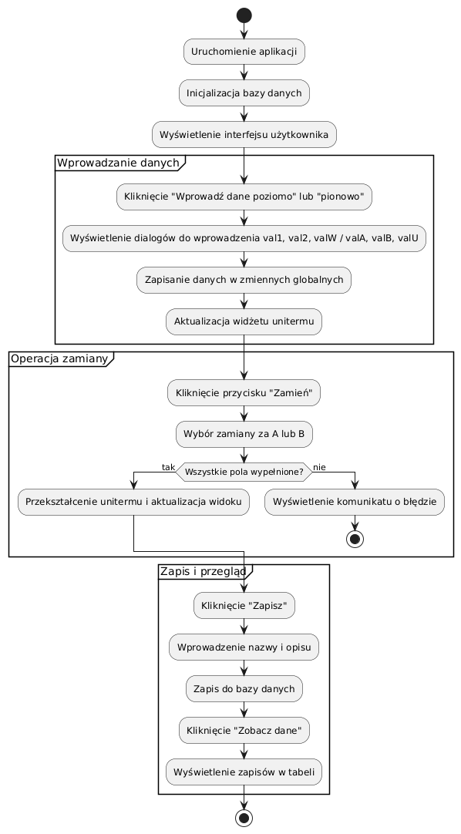

## 5.4. Diagram sekwencji

### 5.4.1. **Uruchomienie aplikacji**

* Użytkownik uruchamia program.
* *MainWindow* wywołuje *Database::initialize()*, aby nawiązać połączenie z bazą danych SQLite.
* W zależności od wyniku inicjalizacji (*true/false*), aplikacja kontynuuje lub zgłasza błąd.

### 5.4.2. **Wprowadzanie danych**

* Po kliknięciu przycisku „Wprowadź dane”, *MainWindow* otwiera sekwencyjne okna dialogowe (*QInputDialog*) do wprowadzenia wartości:  
  *val1*, *val2*, *valW* (dla pionowego układu) lub *valA*, *valB*, *valU* (dla poziomego).
* Wprowadzone wartości są przekazywane do komponentów graficznych (*VerticalWidget*, *HorizontalWidget*) poprzez metodę *setLabels(...)*, a ich wygląd jest aktualizowany w *paintEvent()*.

### 5.4.3. **Zamiana unitermów**

* Użytkownik klika przycisk „Zamień”, co powoduje wyświetlenie okna dialogowego (*QMessageBox*) z pytaniem o wariant zamiany (za A lub za B).
* Po dokonaniu wyboru, system sprawdza, czy wszystkie wymagane pola zostały poprawnie wypełnione.
* Jeśli tak – dane są przekazywane do odpowiedniego widżetu (*ASwapWidget* lub *BSwapWidget*) za pomocą *setLabels(...)*, a układ graficzny zostaje zaktualizowany.
* Jeśli nie – wyświetlany jest komunikat o błędzie.

### 5.4.4. **Zapis danych do bazy**

* Kliknięcie przycisku „Zapisz” uruchamia dialog *save*, w którym użytkownik podaje **nazwę** i **opis** rekordu.
* *MainWindow* przekazuje dane do klasy *Database*, wywołując metodę *insertRecord(...)*, która zapisuje dane (val1–valU) do bazy SQLite.
* Po udanym zapisie wyświetlany jest komunikat o sukcesie (*QMessageBox*).

## 5.4.5. Przegląd zapisanych danych

* Po kliknięciu „Zobacz dane” wywoływana jest instancja *DatabaseViewer*.
* Klasa ta wykonuje zapytanie SQL *SELECT * FROM zapisy*, a otrzymane dane są ładowane do widoku tabelarycznego (*QTableWidget*).
* Użytkownik może w tym miejscu przeglądać wszystkie wcześniejsze operacje.

#### Kluczowe komponenty na diagramie

* **MainWindow** – centralna klasa kontrolera, zarządza interakcjami i koordynuje przepływ informacji między komponentami.
* **Database** – logika dostępu do danych (insert/select).
* **QInputDialog** – mechanizm wprowadzania danych.
* **VerticalWidget / HorizontalWidget / ASwapWidget / BSwapWidget** – komponenty odpowiedzialne za rysowanie unitermów.
* **QMessageBox** – komunikaty informacyjne i okna dialogowe.
* **save / DatabaseViewer** – formularz zapisu oraz komponent przeglądania bazy danych.

#### Podsumowanie

Diagram sekwencji pokazuje, że aplikacja oparta jest na **zdarzeniowym modelu sterowania (event-driven model)**, a wszystkie działania użytkownika prowadzą do wywołania konkretnych metod w odpowiednich komponentach.  
Zachowana została **jasna separacja odpowiedzialności** między komponentami GUI, logiką operacji oraz warstwą danych, co zapewnia wysoką spójność i niski stopień sprzężenia w systemie.

.

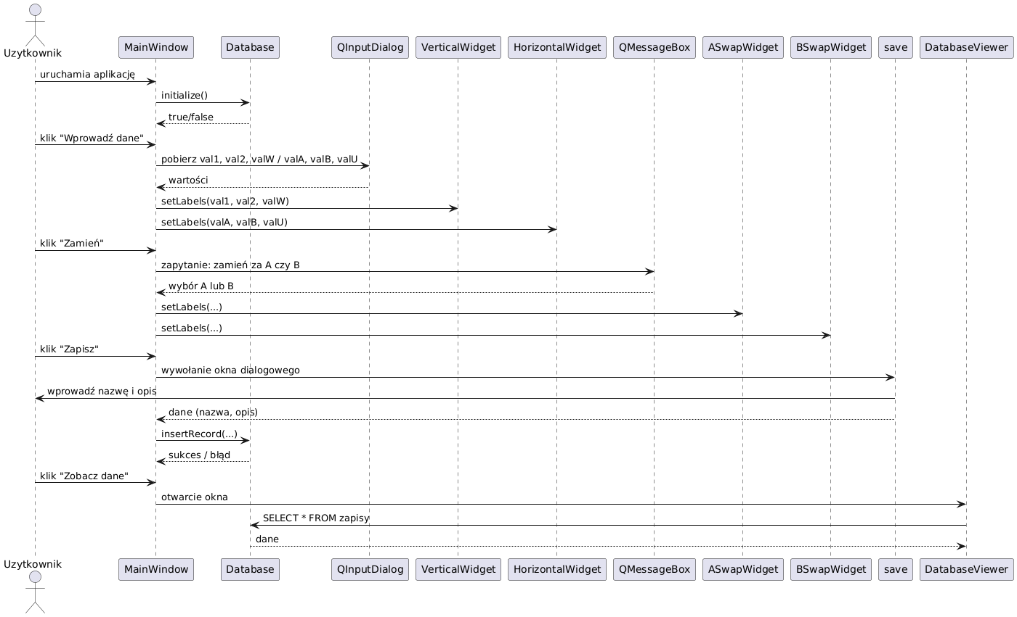

## 5.5. Diagram warstw systemu

Diagram warstw przedstawia **architekturę logiczną aplikacji** z wyraźnym podziałem na niezależne poziomy funkcjonalne. Taka struktura opiera się na zasadach **architektury warstwowej (layered architecture)** i zapewnia modularność, łatwość testowania oraz ułatwia rozbudowę systemu. Każda warstwa pełni odrębną rolę i komunikuje się wyłącznie z warstwami przyległymi.

### 5.5.1. Warstwa prezentacji (UI)

Warstwa interfejsu użytkownika odpowiedzialna jest za komunikację z użytkownikiem oraz wizualną reprezentację danych.

Składa się z następujących komponentów:

* ***ASwapWidget*, *BSwapWidget*** – komponenty odpowiedzialne za prezentację wyników przekształcenia unitermów w zależności od wybranego wariantu (za A lub za B),
* ***VerticalWidget*, *HorizontalWidget*** – odpowiadają za rysowanie unitermów w układzie pionowym lub poziomym,
* ***MainWindow*** – główna klasa okna aplikacji, pełniąca rolę integratora widżetów oraz pośrednika między UI a logiką aplikacji,
* ***DatabaseViewer*, *save*** – komponenty umożliwiające odpowiednio przeglądanie i zapisywanie danych w bazie.

UI nie zawiera logiki biznesowej, lecz przekazuje dane do warstwy aplikacji i od niej odbiera przetworzone wyniki.

### 5.5.2. Warstwa logiki aplikacji

To centralna warstwa odpowiedzialna za realizację zasad działania programu i przetwarzanie danych.

Główne funkcje:

* **Logika zamiany unitermów** – odpowiada za transformację struktury algebraicznej (np. podstawienie pionowej formy w miejsce jednego z operandów unitermu poziomego),
* **Zarządzanie danymi wejściowymi** – przechowuje tymczasowe wartości, pobrane z formularzy, oraz inicjuje aktualizacje widżetów.

Warstwa ta nie posiada wiedzy o implementacji interfejsu użytkownika ani o bazie danych – pozostaje niezależna i skupiona na przetwarzaniu.

### 5.5.3. Warstwa dostępu do danych

Izoluje logikę biznesową od technologii przechowywania danych. Odpowiada za:

* inicjalizację bazy (*initialize()*),
* zapis rekordów (*insertRecord(...)*),
* wykonywanie zapytań (*SELECT * FROM zapisy*).

Zawarta w niej klasa *Database* stanowi **interfejs komunikacyjny z warstwą fizyczną** (bazą SQLite), zapewniając spójność i bezpieczeństwo danych.

### 5.5.4. Warstwa bazy danych

Ostatnia warstwa to **fizyczna baza danych SQLite**, reprezentowana przez plik *moja_baza.db*. Służy do trwałego przechowywania informacji o operacjach wykonywanych w aplikacji (nazwy, opisy, wartości unitermów).

Warstwa ta jest niewidoczna dla użytkownika końcowego, ale w pełni wykorzystywana przez warstwę dostępu do danych.

#### Podsumowanie

Dzięki architekturze warstwowej aplikacja:

* spełnia zasadę **separacji odpowiedzialności (Separation of Concerns)**,
* umożliwia **łatwą konserwację i testowanie jednostkowe** każdej warstwy z osobna,
* sprzyja **rozszerzalności**, np. poprzez możliwość zastąpienia bazy SQLite innym silnikiem bez ingerencji w UI czy logikę aplikacji.

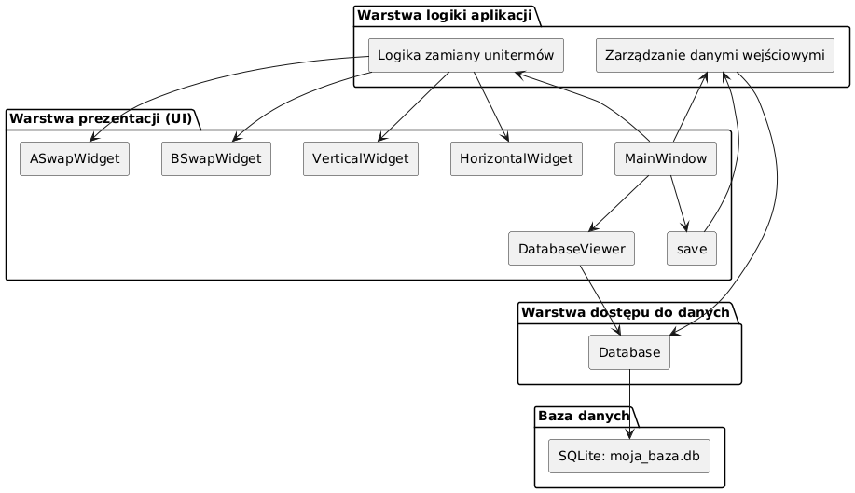

## 5.6. Diagram komponentów

Diagram komponentów prezentuje strukturę logiczną oraz zależności pomiędzy głównymi modułami aplikacji, zorganizowanymi według ich funkcji w systemie.

### **5.6.1. MainWindow Controller**

Moduł sterujący logiką głównego okna aplikacji.  
Zawiera dwa główne podkomponenty:

* ***MainWindowCtrl*** – centralny komponent odpowiedzialny za inicjalizację widżetów, obsługę interfejsu oraz koordynację przepływu danych,
* ***EventHandler*** – odpowiada za reakcje na zdarzenia użytkownika, takie jak kliknięcia przycisków i wybory opcji.

Zawiera również zestaw elementów interfejsu użytkownika (UI), takich jak *QPushButton*, *QInputDialog*, *QVBoxLayout*.

### **5.6.2. Widgets**

Pakiet zawierający komponenty wizualne, odpowiadające za prezentację danych w różnych formach:

* *VerticalWidget* i *HorizontalWidget* – odpowiadają za wyświetlanie unitermów odpowiednio w układzie pionowym i poziomym,
* *ASwapWidget* oraz *BSwapWidget* – reprezentują wynik operacji przekształcenia unitermu w zależności od wybranego wariantu zamiany.

### **5.6.3. Dialog**

* *DatabaseViewer* – niezależny komponent dialogowy, służący do prezentacji danych zapisanych w bazie w postaci tabelarycznej.

### **5.6.4. Qt Framework**

Zbiór komponentów biblioteki Qt, z których korzysta aplikacja:

* *QApplication* – główny obiekt zarządzający cyklem życia aplikacji,
* *QPainter* – odpowiada za renderowanie grafiki wewnątrz widżetów,
* *QWidget* – klasa bazowa dla wszystkich komponentów graficznych,
* *QSqlDatabase* – mechanizm komunikacji z bazą danych SQLite.

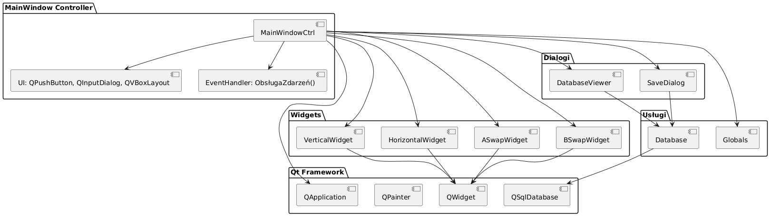

# 6. Struktura bazy danych

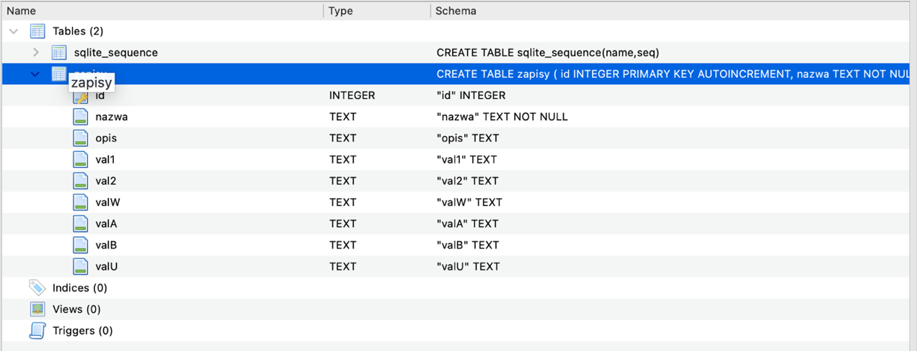

# 7. Zrzuty ekranu z działania aplikacji

## 7.1. Ekran główny aplikacji

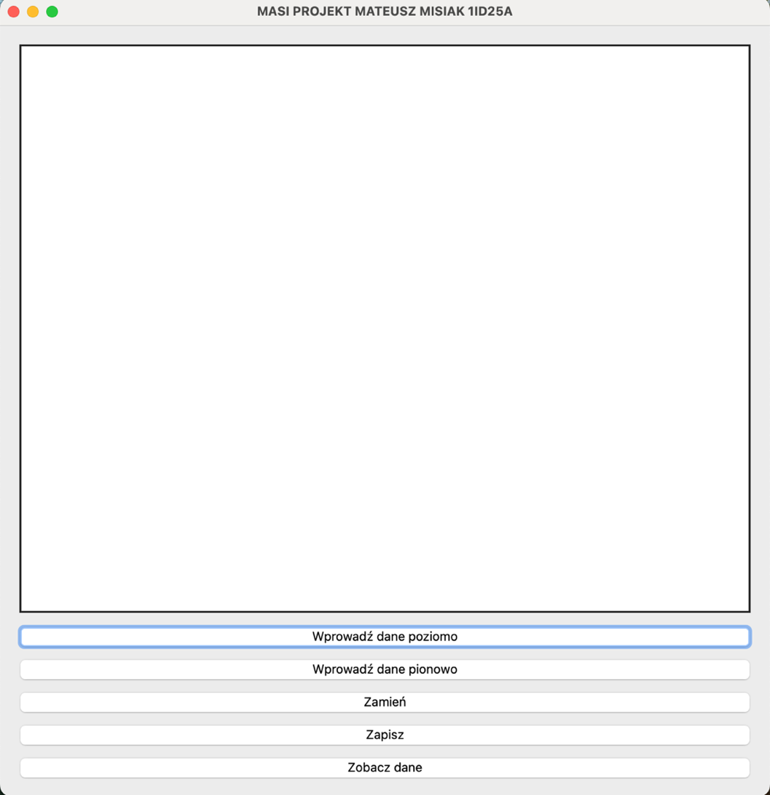

Na powyższym zrzucie ekranu przedstawiono główne okno aplikacji zaprojektowanej w ramach projektu MASI. Okno nosi tytuł **„MASI PROJEKT MATEUSZ MISIAK 1ID25A”**, co jednoznacznie identyfikuje autora oraz temat realizacji. Centralnym elementem interfejsu użytkownika jest duża ramka (obszar roboczy) służąca jako płaszczyzna do graficznego przedstawiania unitermów w postaci poziomej lub pionowej.

Pod ramką znajduje się zestaw pięciu przycisków, które umożliwiają użytkownikowi pełną obsługę programu:

1. **„Wprowadź dane poziomo”** – uruchamia dialog umożliwiający wprowadzenie danych wejściowych dla unitermu poziomego.
2. **„Wprowadź dane pionowo”** – otwiera formularz wprowadzania danych dla unitermu w układzie pionowym.
3. **„Zamień”** – pozwala na przekształcenie unitermu poziomego na pionowy lub odwrotnie. Przycisk wyświetla interaktywne okno z wyborem wariantu transformacji (za A lub za B).
4. **„Zapisz”** – umożliwia zapisanie aktualnych danych oraz opisu operacji do lokalnej bazy danych SQLite.
5. **„Zobacz dane”** – pozwala na przeglądanie wcześniej zapisanych rekordów w dedykowanym oknie przeglądarki bazy danych.

## 7.2. Okno dialogowe – wprowadzanie danych

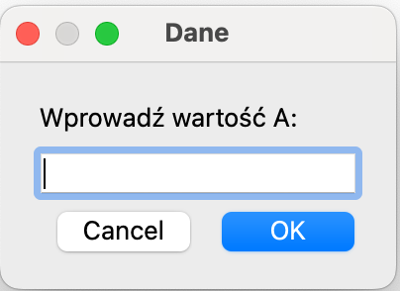

Na powyższym zrzucie przedstawiono **okno dialogowe wejściowe**, które pojawia się po kliknięciu przycisku **„Wprowadź dane poziomo”**. Jest to interfejs umożliwiający użytkownikowi ręczne wprowadzenie jednej z wymaganych wartości — w tym przypadku **wartości A**.

Okno nosi tytuł **„Dane”** i zawiera:

* etykietę z komunikatem: **„Wprowadź wartość A:”**,
* pole tekstowe do wpisania danej,
* dwa przyciski funkcyjne:
  + **„Cancel”** – umożliwiający anulowanie operacji,
  + **„OK”** – potwierdzający wprowadzenie danych i przekazujący wartość do aplikacji.

Okno to jest częścią dynamicznego mechanizmu interakcji z użytkownikiem, który pozwala wprowadzać wartości do graficznego modelu unitermów. Analogiczne okna pojawiają się także dla wartości B oraz parametru warunkowego *u* lub *w*, w zależności od wybranej ścieżki wejściowej (poziomej lub pionowej).

## 7.3. Graficzna prezentacja unitermu poziomego

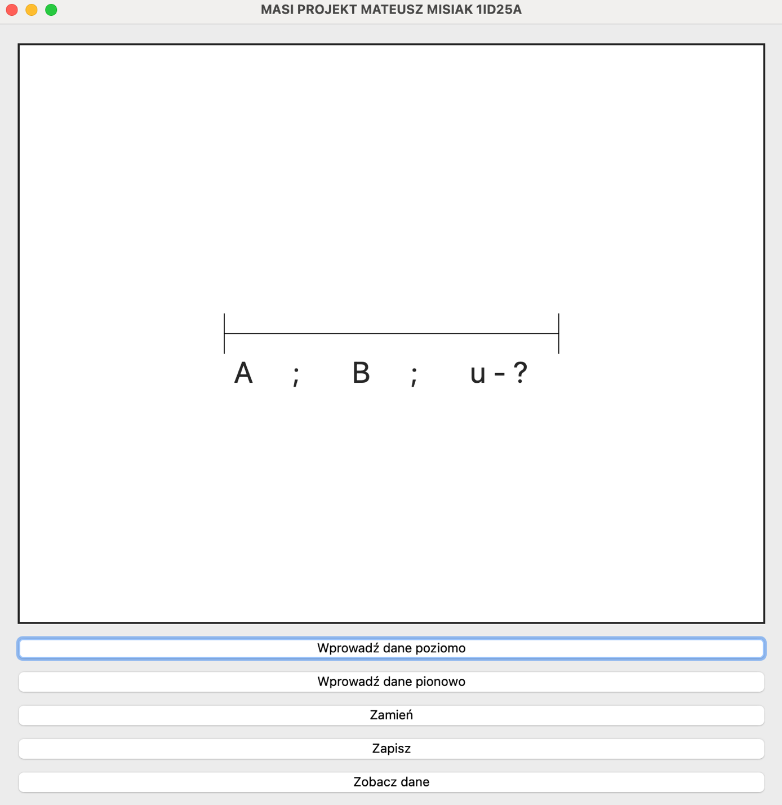

Na powyższym zrzucie ekranu widoczna jest **graficzna reprezentacja unitermu poziomego**, która pojawia się w obszarze roboczym aplikacji po wprowadzeniu danych za pomocą przycisku **„Wprowadź dane poziomo”**.

W centralnej części widoczna jest pozioma linia oznaczająca strukturę operacji eliminowania, uzupełniona trzema tekstowymi etykietami:

* **A** – pierwsza wartość (pierwszy operand),
* **B** – druga wartość (drugi operand),
* **u - ?** – miejsce warunku lub wyniku, którego wartość użytkownik może później obliczyć lub wskazać w kolejnych krokach.

Separator ***;*** oddziela poszczególne elementy logiczne, co jest zgodne z zapisem algebraicznym operacji eliminowania w algebrze algorytmów.

## 7.4. Równoczesna prezentacja unitermów poziomego i pionowego

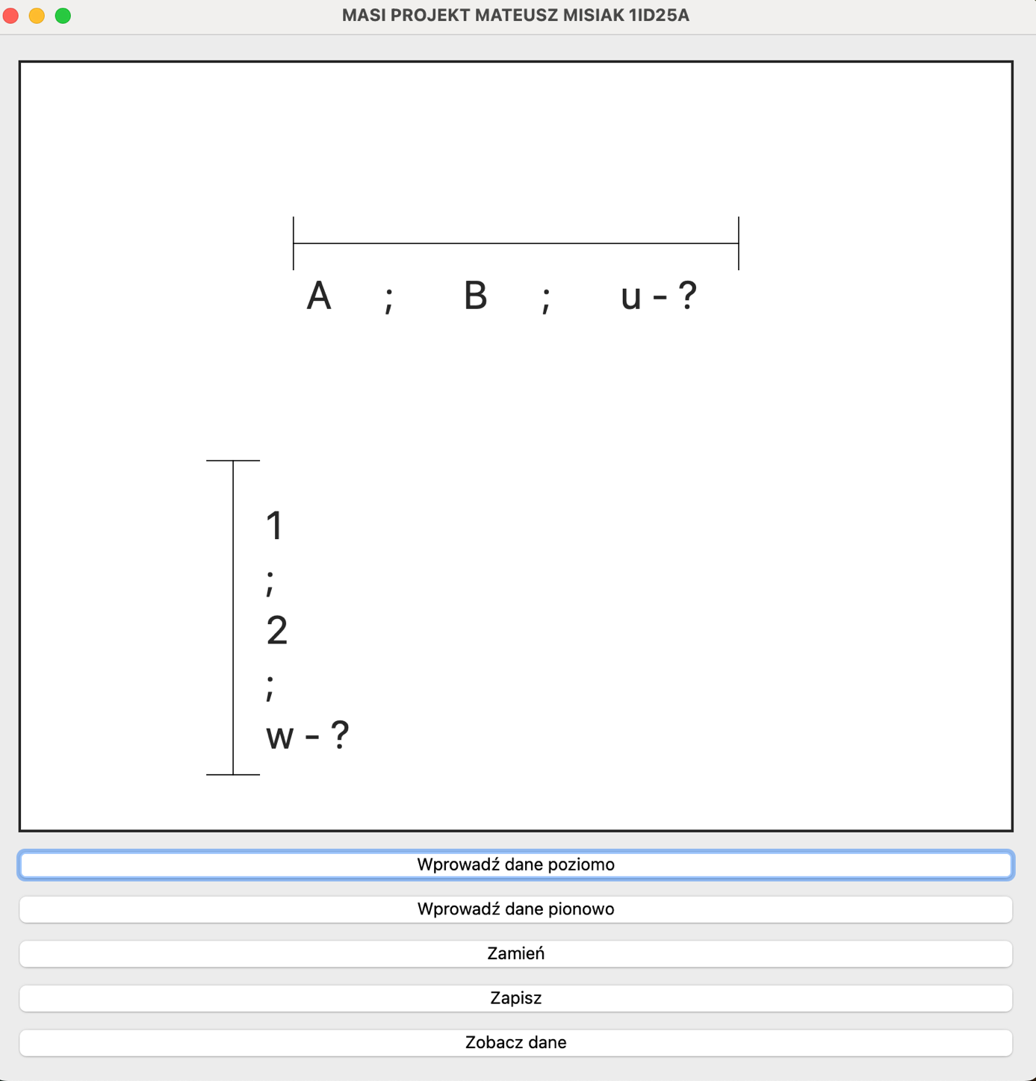

Na zaprezentowanym zrzucie ekranu widoczna jest sytuacja, w której użytkownik wprowadził dane zarówno w formacie **poziomym**, jak i **pionowym**. Aplikacja umożliwia jednoczesne graficzne przedstawienie obu wersji eliminowania unitermów w głównym obszarze roboczym.

**W górnej części**:

* Wyświetlony jest uniterm poziomy w formie:  
  *A ; B ; u - ?*  
  Reprezentuje klasyczną sekwencję operacji, w której *A* i *B* są operandami, a *u* stanowi warunek bądź wynik operacji eliminowania.

**W dolnej części**:

* Przedstawiony został odpowiadający mu uniterm pionowy:

1

;

2

;

w - ?

W tej formie dane układane są kolumnowo, co symbolizuje operację pionowego eliminowania w rozszerzonej algebrze algorytmów.

## 7.5. Okno dialogowe – wybór sposobu zamiany unitermu

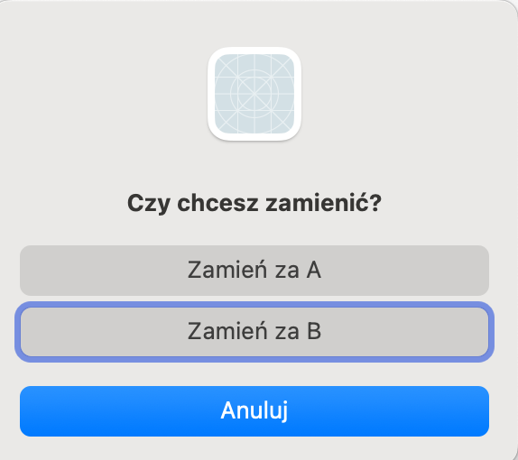

Na powyższym zrzucie przedstawiono **okno dialogowe potwierdzenia operacji zamiany**, które pojawia się po kliknięciu przycisku **„Zamień”** w głównym oknie aplikacji. Jest to kluczowy element interfejsu użytkownika umożliwiający wybór sposobu przekształcenia unitermu z formy poziomej na pionową.

Okno zawiera:

* pytanie: **„Czy chcesz zamienić?”** – informujące użytkownika o planowanej operacji,
* dwa przyciski akcji:
  + **„Zamień za A”** – powoduje utworzenie pionowego unitermu z podstawieniem w miejsce wartości *A*,
  + **„Zamień za B”** – powoduje analogiczne przekształcenie względem wartości *B*,
* przycisk **„Anuluj”**, który pozwala użytkownikowi zrezygnować z operacji bez wprowadzania zmian.

## 7.6. Efekt zamiany unitermu – przypadek „Zamień za A”

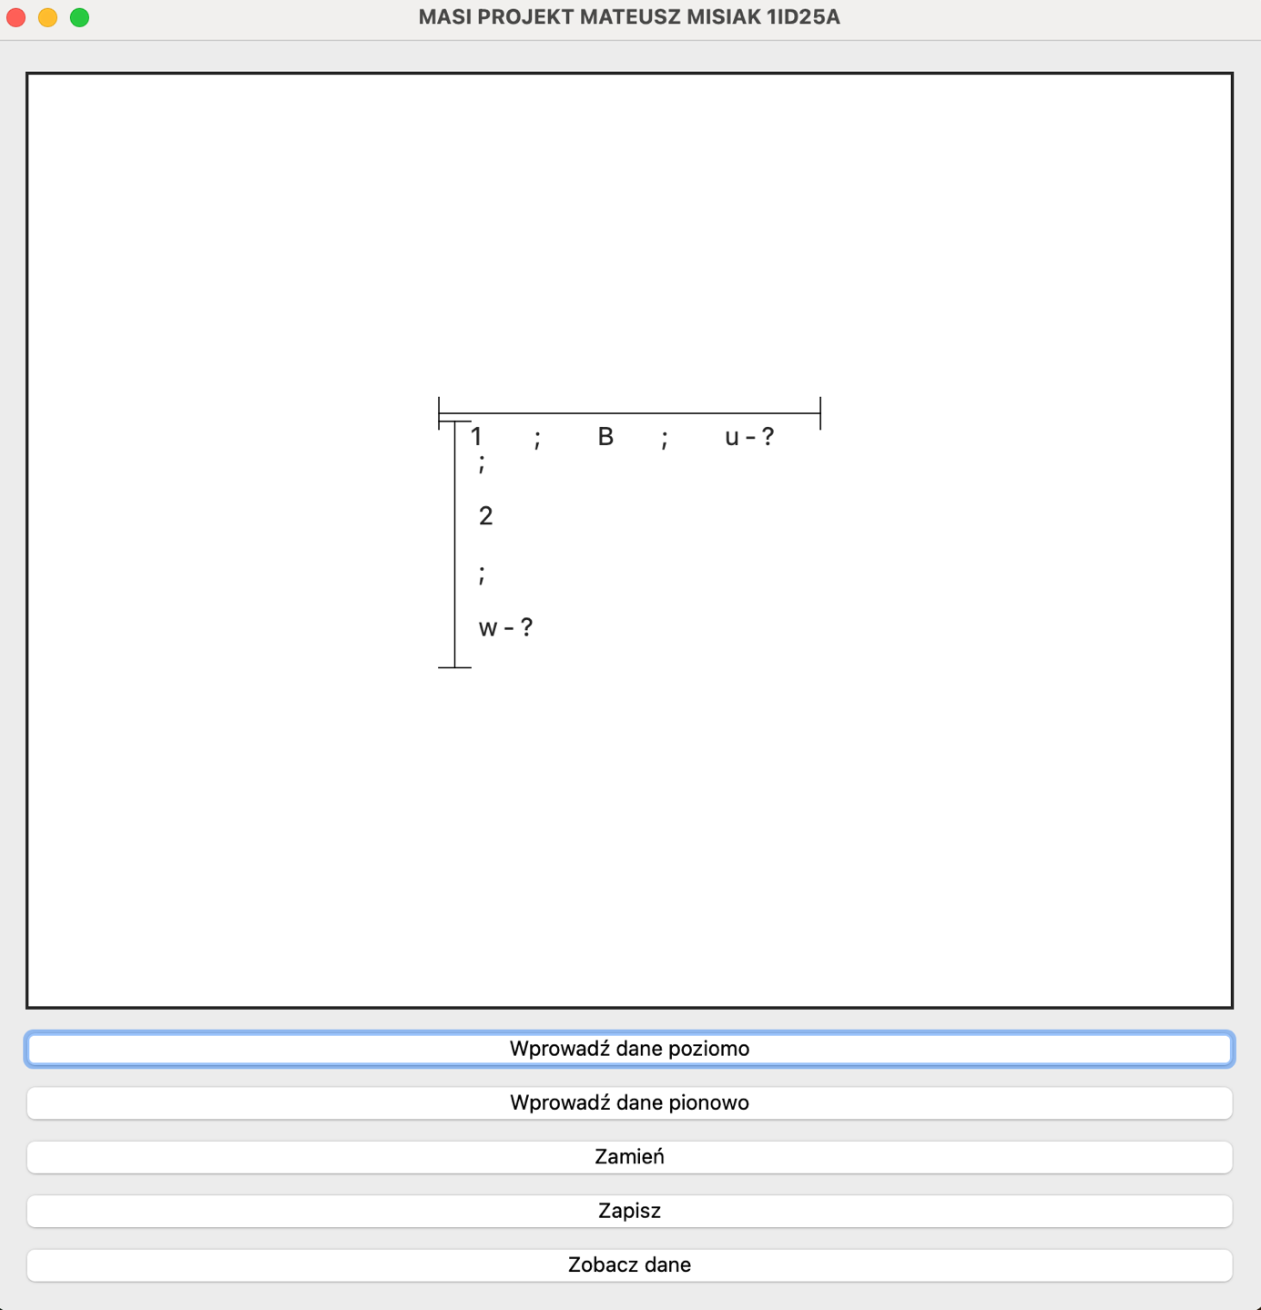

Na powyższym zrzucie ekranu przedstawiony jest wynik działania aplikacji po dokonaniu transformacji unitermu za pomocą opcji **„Zamień za A”**, wybranej w oknie dialogowym.

Efektem operacji jest:

* **nowa graficzna reprezentacja**, w której część **pionowa** została wstawiona w miejsce wartości *A* w unitermie poziomym,

lub — jak pokazano na zrzucie — wizualnie rozdzielony pionowy uniterm znajduje się w miejscu pozycji *A*, przy zachowaniu pozostałych elementów poziomego zapisu (*B* oraz *u - ?*).

## 7.7. Efekt zamiany unitermu – przypadek „Zamień za B”

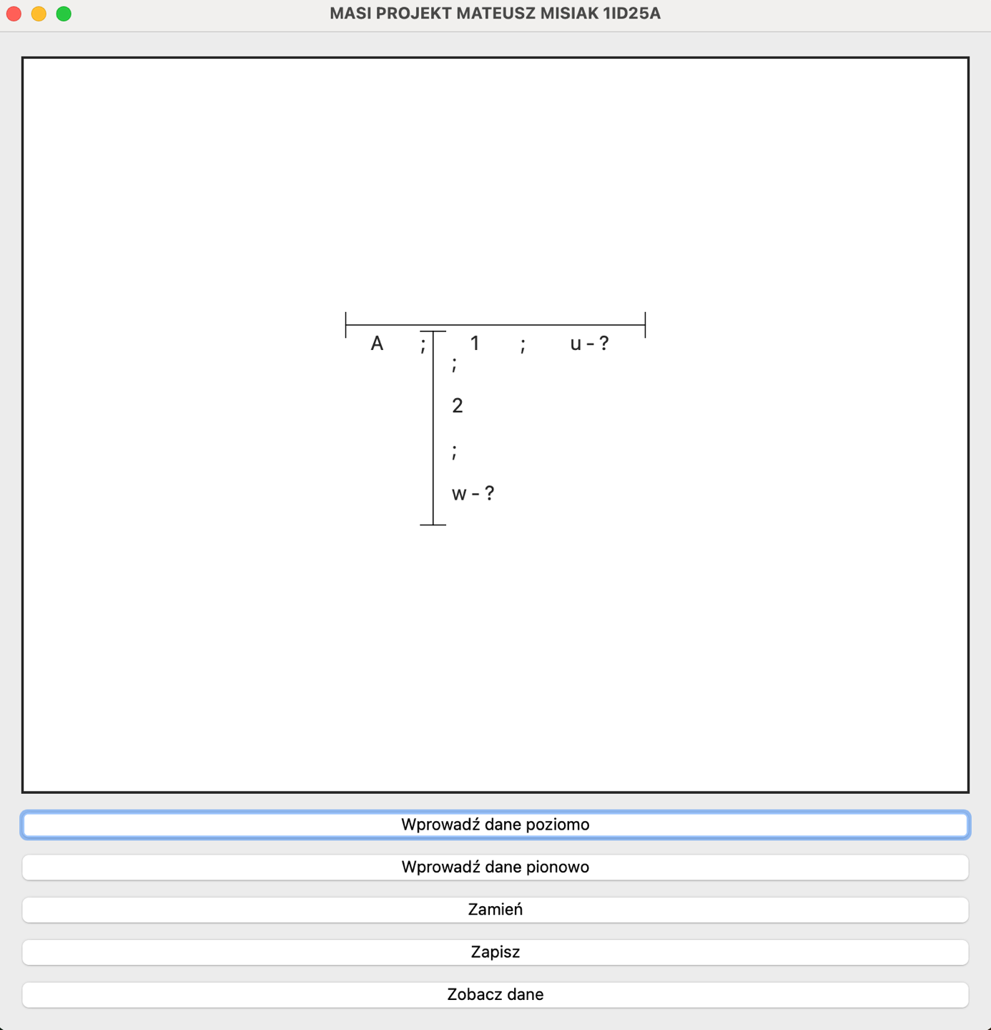

Powyższy zrzut ekranu przedstawia rezultat działania aplikacji po wykonaniu transformacji z użyciem opcji **„Zamień za B”**.

W tym wariancie:

* **uniterm pionowy** (*1 ; 2 ; w - ?*) został osadzony w miejscu wartości *B* w strukturze poziomej,
* pozostałe elementy (*A* oraz *u - ?*) zachowały swoje pozycje,
* wynikowy układ przedstawia zagnieżdżoną strukturę logiczną, w której **pionowy blok zastępuje operand *B***.

## 7.8. Okno zapisu danych – formularz metadanych

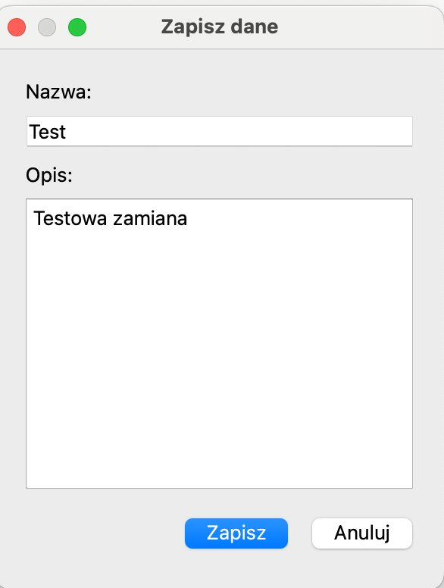

Na przedstawionym zrzucie ekranu widoczne jest **okno dialogowe zapisu danych**, które pojawia się po kliknięciu przycisku **„Zapisz”** w głównym oknie aplikacji. Jest to formularz służący do archiwizacji aktualnego stanu operacji unitermów w lokalnej bazie danych SQLite.

Okno nosi tytuł **„Zapisz dane”** i zawiera dwa pola wejściowe:

* **„Nazwa:”** – pole tekstowe, w którym użytkownik podaje unikalną nazwę rekordu (np. identyfikator transformacji lub scenariusza testowego),
* **„Opis:”** – pole tekstowe wielowierszowe (textarea), pozwalające użytkownikowi dodać komentarz opisujący kontekst lub cel danej transformacji (np. „Testowa zamiana”).

Na dole znajdują się dwa przyciski funkcyjne:

* **„Zapisz”** – zatwierdza formularz i zapisuje dane do bazy,
* **„Anuluj”** – zamyka okno bez wykonania operacji.

Po kliknięciu przycisku „Zapisz”, dane z obu reprezentacji (poziomej i pionowej) oraz wartości pól *val1, val2, valW, valA, valB, valU* zostają wprowadzone do tabeli *zapisy* w pliku *moja_baza.db*.

## 7.9. Podgląd zapisanych danych – widok bazy



Na powyższym zrzucie ekranu zaprezentowano **okno przeglądu danych z bazy**, które pojawia się po kliknięciu przycisku **„Zobacz dane”**. Aplikacja umożliwia użytkownikowi wgląd do wszystkich uprzednio zapisanych rekordów w lokalnej bazie SQLite (*moja_baza.db*).

Tabela zawiera kolumny odpowiadające strukturze danych zapisanych w bazie:

* **ID** – unikalny identyfikator rekordu,
* **Nazwa** – nadana przez użytkownika etykieta scenariusza,
* **Opis** – tekstowy komentarz opisujący kontekst transformacji,
* **val1, val2, valW, valA, valB, valU** – wartości jednostek unitermów zapisane podczas działania aplikacji.

W wierszu nr 5 widoczny jest rekord utworzony podczas testowego zapisu („Test”, „Testowa zamiana”), co potwierdza poprawność działania zarówno mechanizmu zapisu, jak i odczytu danych z bazy.

Dzięki temu widokowi użytkownik może:

* porównywać różne transformacje,
* analizować dane historyczne,
* lub w przyszłości — rozszerzyć aplikację o możliwość edycji/usuwania rekordów.

To finalny komponent systemu, zamykający pełny cykl: **wprowadzenie danych → transformacja → zapis → przegląd**.

# 8. Wnioski i podsumowanie

Projekt dotyczył opracowania aplikacji komputerowej, która umożliwia transformację unitermu z poziomej operacji eliminowania na pionową. Program został stworzony w języku C++ z wykorzystaniem biblioteki Qt 6. Zastosowano lokalną bazę danych SQLite do przechowywania informacji o wykonanych transformacjach, w tym nazw, opisów oraz wartości wejściowych.

Aplikacja umożliwia wprowadzenie danych w dwóch układach: poziomym (A ; B ; u - ?) oraz pionowym (1 ; 2 ; w - ?). Użytkownik może wybrać sposób przekształcenia – przez podstawienie za operand A lub operand B. Interfejs został zrealizowany za pomocą widżetów graficznych, które rysują poziome i pionowe formy unitermów oraz wynik transformacji.

Struktura projektu obejmuje kilka niezależnych komponentów: widżety do rysowania (*HorizontalWidget, VerticalWidget, ASwapWidget, BSwapWidget*), moduł do zapisu danych (*save*) oraz komponent obsługujący bazę danych (*database*). Zmienne użytkownika są przechowywane w osobnym module *globals*, co pozwala na dostęp do wartości w wielu częściach programu.

Zapis danych realizowany jest przez formularz, który przyjmuje nazwę i opis. Po zatwierdzeniu, dane są przekazywane do bazy SQLite i zapisywane jako nowy rekord. Użytkownik może przeglądać zapisane rekordy w osobnym oknie z widokiem tabeli.

Transformacja unitermów została zrealizowana poprzez graficzne przedstawienie zamiany – pionowy uniterm jest osadzany w miejsce A lub B w unitermie poziomym, w zależności od wyboru użytkownika. Rysowanie komponentów opiera się na klasie QPainter i odbywa się w metodzie *paintEvent*.

Pod względem technicznym, projekt nie wymaga dostępu do internetu ani zewnętrznych usług. Aplikacja działa lokalnie i wszystkie dane są zapisywane w pliku bazy danych o nazwie *moja_baza.db.*

Projekt został wykonany zgodnie z założeniami tematu. Umożliwia wprowadzenie danych, przekształcenie unitermów oraz zapis i przegląd wyników transformacji.